

Concours Innov’jeunes 2025
Soutenir les projets portés par des adolescents

FICHE ADULTE REFERENT

Document à compléter par l’adulte référent du groupe de jeunes et à retourner à la Caf
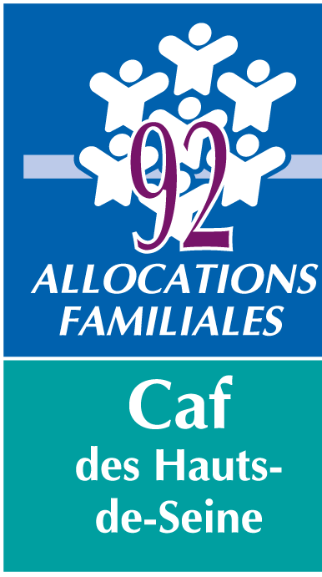
avant le 14 avril 2025 :
jeunes@caf92.caf.fr
Nom de la structure soutenante :

Adresse de la structure soutenante :

Nom de l’adulte référent :
Coordonnées de l’adulte référent
(Courriel / téléphone) :

Titre du projet :
Date du projet ou date de début et date de fin si le projet concerne un séjour :

Pour chaque réponse, merci de préciser :
Comment accompagnez-vous la construction et la réalisation du projet des jeunes ?

Ce projet est-il initié par les jeunes ?

Avez-vous accompagné les jeunes à renseigner le dossier de candidature ?

Comment utilisez-vous ce concours pour développer la prise de responsabilité des jeunes, leur engagement ?

Prévoyez-vous d’accompagner les jeunes pour la production du compte rendu du projet après sa réalisation (selon la forme et le support choisis par les jeunes : articles, vidéo, photos, représentation…) ?

Vous êtes une junior association | Vous devez joindre :  - l’attestation d’habilitation,  - un relevé d’identité bancaire
Vous êtes une association | Vous devez joindre :  - un récépissé de déclaration à la Préfecture,  - le numéro SIREN / SIRET,  - les statuts,  - un relevé d’identité bancaire  - la liste datée des membres du Conseil d’administration et du Bureau.
Vous êtes une collectivité territoriale ou un établissement public | Vous devez joindre :  - arrêté préfectoral portant création d’un EPCI  - n°siren /siret  - statut pour les EPCI  - un relevé d’identité bancaire

Signature de l’adulte référent :

Cachet de la structure soutenante :

